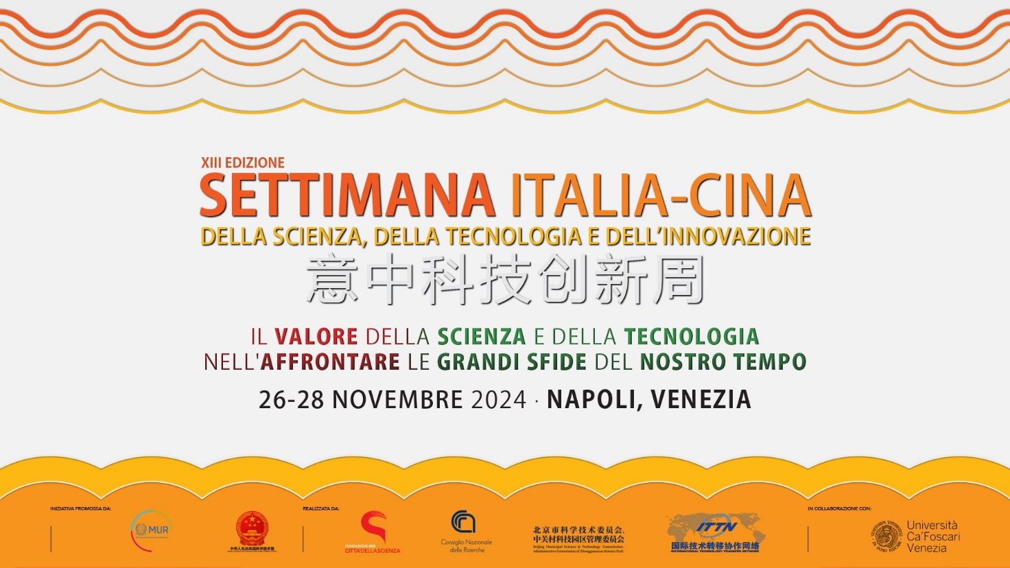

COMUNICATO STAMPA

XIII EDIZIONE DELLA SETTIMANA ITALIA-CINA DELLA SCIENZA, DELLA TECNOLOGIA E DELL’INNOVAZIONE
UN PONTE TRA CULTURE E INNOVAZIONE
26-27-28 NOVEMBRE 2024 • NAPOLI-VENEZIA

Dal 26 al 28 novembre 2024 si terrà la XIII edizione della Settimana Italia-Cina della Scienza, della Tecnologia e dell’Innovazione.

L’evento, si svolge nell’ambito del programma bilaterale di cooperazione scientifica e tecnologica tra Italia e Cina. È promosso dai Governi dei due paesi attraverso il Ministero dell’Università e della Ricerca della Repubblica Italiana e il Ministero della Scienza e della Tecnologia della Repubblica Popolare Cinese.

Il programma è coordinato, per l’Italia, da Fondazione Idis-Città della Scienza in collaborazione con il Consiglio Nazionale delle Ricerche e, per la Cina, dal Beijing Municipal Science & Technology Commission, Administrative Commission of Zhongguancun Science Park.

La XIII Edizione della Settimana vede anche la collaborazione, per parte italiana, dell’Università Ca' Foscari Venezia e, per parte cinese, dell’International Technology Transfer Network.

L'iniziativa rappresenta un'importante piattaforma per il networking e il matchmaking tra i sistemi di ricerca e innovazione italiani e cinesi e mira a favorire gli scambi accademici, scientifici e tecnologici. Durante la Settimana, esperti e innovatori dei due Paesi, si incontreranno per discutere le ultime innovazioni, condividere idee e creare nuove sinergie. Sarà anche un'occasione per firmare Accordi di Cooperazione che daranno avvio a progetti congiunti tra università, enti di ricerca e imprese.

Il 2024 segna, inoltre, due importanti ricorrenze: il ventesimo anniversario del Partenariato Strategico Globale tra Italia e Cina e il settimo centenario della morte di Marco Polo. È nello spirito delle antiche rotte commerciali che da millenni incarnano l’apertura al dialogo e alla reciproca conoscenza tra civiltà, che il 28 luglio di questo anno è stata concordata la messa in opera di un Piano d’azione per il rafforzamento del Partenariato Strategico Globale Cina-Italia per il periodo 2024-2027.

Il Piano d'azione rappresenta un’ulteriore occasione per rafforzare la cooperazione in diversi ambiti, con particolare attenzione all'innovazione scientifica e tecnologica. L'obiettivo è promuovere lo sviluppo economico e sociale attraverso la ricerca congiunta in settori di interesse comune, come ambiente, energia, esplorazione polare e sviluppo sostenibile, temi che saranno al centro della XIII edizione della Settimana Italia-Cina.

Il programma della XIII edizione della Settimana prevede due tappe in città simbolo della cultura italiana: a Napoli il giorno 26 novembre, dove si terrà anche la cerimonia inaugurale alla quale saranno invitati i Ministri Anna Maria Bernini e Yin Hejun e a Venezia il giorno 28 novembre.

PROGRAMMA DELLA SETTIMANA ITALIA-CINA DELLA SCIENZA, DELLA TECNOLOGIA E DELL’INNOVAZIONE

26 novembre · Città della Scienza, Napoli
- Cerimonia Inaugurale alla presenza dei Ministri
- Firma di Accordi di Cooperazione
- Sessioni tematiche:
- Conservation of artistic and cultural heritage: Strategie e tecnologie per la conservazione e valorizzazione del patrimonio artistico e culturale.
- Food production and processing systems: Innovazioni nei sistemi di produzione e trasformazione alimentare, con focus su sostenibilità e sicurezza.
- Climate change and biodiversity: Impatti del cambiamento climatico sulla biodiversità e soluzioni per la mitigazione e l’adattamento.
- Disaster risk reduction: Approcci scientifici e tecnologici per ridurre i rischi legati a disastri naturali.
- Advanced Manufacturing: Tecnologie avanzate di manifattura, con attenzione a digitalizzazione, automazione e materiali innovativi.
- Incontri One-to-One

28 novembre · Università Ca' Foscari Venezia
- Sessione istituzionale
- Sessioni tematiche:
- Polar sciences: Studio delle regioni polari e delle loro dinamiche ambientali e climatiche a livello globale.
- Coasts, seas and ocean: Ricerca e soluzioni per la protezione e la gestione sostenibile degli ecosistemi costieri e marini.

Gli Accordi di Cooperazione, firmati nell’ambito della Cerimonia Inaugurale, vogliono rappresentare il lancio ufficiale in una cornice istituzionale di progetti congiunti tra istituzioni, università, enti di ricerca e imprese dei due Paesi.
Le Sessioni Tematiche con esperti italiani e cinesi sono finalizzate a rafforzare la cooperazione sulle tematiche prioritarie per i due Paesi in materia di ricerca ed innovazione. Con tali Sessioni si vuole stimolare l’interazione tra pubblico e privato, tra il mondo della ricerca e quello industriale.
Gli Incontri One-to-One - per le università, i centri di ricerca, gli hub e le start up italiane e cinesi impegnate in ricerca e innovazione - sono l’occasione di dialogare per costruire nuovi partenariati accademici, scientifici ed industriali.

INFO E PROGRAMMA
Città della Scienza · Casa Cina
http://www.cittadellascienza-cina.it
cina@cittadellascienza.it

